東京に初めて「水陸バス＝ダック」がやってくる！
世界で初めて「天ぷら油」でダックが走る！
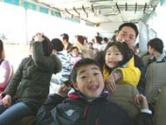
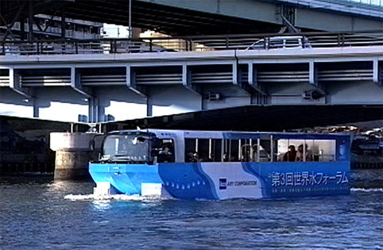
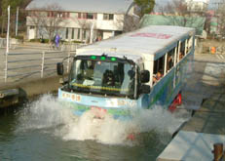

大江戸みなとダックツアー＜試乗会＞inエコライフ・フェアMINATO
こんな楽しい乗り物が、どうしてこれまで東京になかったのでしょう！１台でバス＋船。Duck（あひる）の呼び名のとおり、丘の上でも水の中でも平気ですすむ「水陸両用バス」。日本で一台しかないダックが、ついに東京にやってきます。バスに乗ったままずんずん海や川の中に入っていく興奮は、遊園地のどんなアトラクションにも真似できません。

先日行なわれたアースデイ東京で、ご家庭であまった「天ぷら油」でバスを走らせる、名づけて「東京油田開発」が大評判でした。こんどはその天ぷら油を燃料に「水陸両用バス」が走ります。化石燃料とちがって天ぷら油は植物性。CO2を出さないとってもエコな乗り物としてダックは東京デビューを果たします。子供たちの大歓声とともに、港区内の路上と水上をひとめぐりするダック。今年のエコライフ・フェアの顔になります。
■日時 2006年５月27日（土） ※悪天候の場合、翌28日（日）に延期。
13：30／15：00／16：30 有栖川公園「エコライフ・フェア会場」出発
■ルート 有栖川公園⇒東京タワー⇒赤羽橋⇒桜田通り⇒札の辻⇒八千代橋⇒海岸通り⇒＜港南スロープ＞（★港区港南3-9-56東京港建設事務所内・港東清掃事務所隣）
⇒水上・運河周遊⇒＜港南スロープ＞⇒同ルートにて有栖川公園へ帰着
■主催 ＮＰＯ大阪・水かいどう８０８
■協力 みなと環境にやさしい事業者会議／NPOアースデイマネー・アソシエーション／大江戸水辺観光推進機構（NPO法人申請中）
■後援 国土交通省／ビジット・ジャパン／東京都／港区
★取材申込み・お問合せ先
TEL:03-6806-9280 info@eco-plaza.net 「みなと環境にやさしい事業者会議」 担当：池田

